«Театр прикосновений»
Ребенка просят свободно лечь в позу «звезды» на коврик и закрыть глаза. Включается спокойная музыка. Все участники склоняются, и взрослый объясняет, что они должны нежно и осторожно, необычным образом коснуться тела лежащего ребенка, показывая, как это делается. Можно одновременно прикоснуться одним пальцем ко лбу, а ладонью к ноге, ребром ладони к животу, кулачком — к груди, локтем — к животу и т. д. Все одновременно начинают и заканчивают прикосновение. Затем лежащего оставляют на некоторое время в расслабленном состоянии.
ЗАМЕЧАНИЕ:
- Взрослый следит за силой прикосновений.
- Наблюдает за лицом лежащего, оно должно быть спокойным и расслабленным.
- Поглаживаний должно быть мало.
«ПУТЕШЕСТВИЕ НА ГОЛУБУЮ ЗВЕЗДУ»
Наша родная планета — Земля. Здесь живут люди, звери, птицы, насекомые, растения. Но люди любят мечтать, хотят знать, а есть ли у нас соседи?
Сейчас помечтаем и мы...
Лягте удобно, закройте глаза. Представьте себе темное ночное небо с яркими звездами. Где-то там далеко-далеко тоже есть жизнь. Мы отправляемся в увлекательное путешествие к загадочной Голубой Звезде.
Вы — команда межпланетного космического корабля землян. Каждый занял свое место. Сейчас корабль поднимется в небо. Вдох — выдох, 3 раза. Крепко-крепко сожмите в кулачках штурвалы и сильно надавите ступнями на педали. Держите, держите. Молодцы. А теперь отпустите штурвалы и педали... Вдох — выдох. Чувствуете, как приятная тяжесть растекается по телу, прижимает нас. Корабль взлетает. Нам становится легко. Важно сейчас ровно дышать: вдох — выдох, 3 раза. Хорошо! Мы почти не чувствуем свое тело, оно легкое, невесомое. Вдох — выдох, 2 раза.
Мы летим в космосе. На нас приветливо смотрят звезды, приглашают к себе в гости, но наша цель — Голубая Звезда...
И вот она уже близко, яркая, голубая. Давайте сделаем плавную посадку. Снова крепко возьмемся за штурвалы, сильно надавим на педали, сделаем глубо-о-кий вдо-о-х — и выдох, 2 раза, так, и отпустим штурвалы и педали. Как плавно и мягко мы сели!
Выйдем из корабля... Перед нами океан, где нет воды. Цветы, всюду цветы: белые, желтые, оранжевые, розовые с голубыми стебельками, поэтому-то планета и кажется совсем голубой. В этом океане цветов живут необычные существа с прозрачными крылышками, огромными голубыми глазами, серебристыми усиками. Это и есть наши соседи, жители Голубой Звезды Чистокрылышки. Они рады нам, улыбаются, мы им нравимся, они предлагают нам свою дружбу и нежность. Они протягивают нам свои чистые крылышки. Мы тоже протягиваем им руки и ... чувствуем, как в наше тело входит тепло, покой, доброта. Пора возвращаться на Землю. Мы возьмем все это добро, радость и чистоту с собой и поделимся счастьем с родными и друзьями, со всеми людьми.
Милые Чистокрылышки, дорогие соседи, мы ради встрече с вами, мы никогда не забудем вас, будем стараться быть такими же добрыми, чистыми и нежными.
«ПОЛЕТ ПТИЦЫ»
Всем нам часто снятся прекрасные сны. В них мы превращаемся в принцев и принцесс, зайчиков и белочек, понимаем язык птиц и зверей. Давайте сегодня попробуем превратиться в птицу. Мы узнаем секрет красоты и легкости, полетаем над землей, почувствуем свежесть ясного голубого неба. Оно очень похоже на море, тело в нем такое же легкое, гибкое, как в воде. Небо — это голубое царство великолепных птиц. Одна из самых красивых — лебедь: белая, как снег, с длинной гибкой шеей, золотистым клювом. Поднимите подбородок вверх. Да, именно такая шея у лебедя! Выпрямите спинку, расправьте плечики. Вы прекрасны, такая шея у лебедя! Закройте глаза. Давайте подышим, как птицы. Вдох — выдох. После вдоха говорите про себя: «Я — лебедь», — потом выдохните. Вдох: — «Я — лебедь» — выдох (3 раза). Хорошо!
Шея лебедя вытянута, напряжена, спина гордая, прямая. Широко раскиньте руки-крылья, шире, плавно... Молодцы!
Согните чуть-чуть в коленях ноги, напрягите их и... резко выпрямите... Глубокий вдох... и... о, чудо! Мы взлетели... Вдох — выдох (3 раза). Вдох — выдох... Можете свободно взмахнуть крыльями. Тело, как пушинка, легкое, мы совсем его не чувствуем. Как радостно и свободно! Чистое голубое небо вокруг, приятная мягкая прохлада... тишина... покой... Вдох — выдох... (3 раза).
Под нами, как зеркало, блестит озеро. Можно присмотреться и увидеть в нем себя. Какая красивая, гордая птица!.. Вдох — выдох. Мы плавно летим, нам нравится и совсем не страшно.
Спустимся пониже, еще ниже, еще ниже... Вот уже совсем близко поле, лес, дом, люди... И вот ноги легко коснулись земли... Вытянем шейку, расправим плечи, опустим крылья.
Замечательным был полет!
Пусть у кого-то не очень получилось. Не беда! И лебедь-красавец не сразу взлетел. Когда-то он был Гадким утенком, перенес много горя и бедствий, над ним смеялись, его обижали и никто не понимал. Но не страшно родиться Гадким утенком, важно хотеть быть Лебедем! Все прекрасное когда-нибудь сбывается. Нужно только очень-очень верить в себя!

Неизменным успехом в занятиях по выработке механизмов саморегуляции у детей пользуется «Бэ-би-йога». Дети, рожденные самыми совершенными существами на Земле, с удовольствием выполняют несложные ассаны (так называются отдельные позы-упражнения), испытывают умиротворенность, внутреннюю свободу, открытость в восприятии окружающего мира. Мышечная раскрепощенность и радостное настроение передается и взрослым, занимающимся с ними, они становятся добрее, мягче, спокойнее.
Выполнять упражнения надо на коврике под спокойную, лучше восточную музыку. Ритуальными являются упражнения («Приветствие Солнцу» и «Благодарение Солнцу». Другие ассаны можно выполнять по усмотрению; дозировка и темп зависят от возраста и настроения детей в данный момент.
Комплекс «Бэби-йога» развивает в детях умение управлять своим телом, дыханием, освобождаться от стрессов и перенапряжения.
Ниже приводится текст комплекса, на рисунках показано, как выполнять основные ассаны.
Комплекс гимнастических упражнений «Бэби-йога»
Сейчас мы займемся гимнастикой.
Лягте на пол. Руки лежат вдоль тела ладонями кверху, пальцы полусогнуты, носки ног разведены. Головку поверните набок. Рот чуть-чуть откройте, язычок прижмите к верхнему ряду зубов, как будто говорите букву «Т». Глаза закройте. Полежите немного, послушайте музыку, постарайтесь ни о чем не думать, ровно, красиво дышите — вдох-выдох, вдох—выдох, вдох—выдох. 1 минута. (Музыка). Представьте себе голубое небо, белые облака, тепло, приятно, уютно. Откройте глаза.
А сейчас мы с вами поприветствуем солнце, яркое, золотое. Встаньте на колени, выпрямите спину в струну, головку слегка поднимите, руки сложите вместе. Дышите ровно и глубоко.
Вдох, прогнитесь спиной и поднимите руки вверх— выдох. Опустите руки на пол — вдох. Правую ножку назад — выдох, левую ножку назад — вдох. Прогнули спинку — вдох—выдох. Легли на живот. Правую ногу поджали — вдох, левую ногу поджали — выдох. Прогнули спинку — вдох—выдох.
Сложили руки ладошками вместе перед грудью. Здравствуй, Солнце! Скажем все вместе: «Здравствуй, Солнце!»
А теперь ляжем на спину. Будем глубоко дышать. Вдох—выдох, вдох—выдох. Ни о чем не думаем, отдыхаем (музыка 30 сек). Повернулись на бок, поджали ножки к груди и обхватили их руками. Лежим, дышим, думаем только о приятном: о зеленой травке, божьей коровке, бабочке, ромашке... Дышим ровно, спокойно...
Сели, руки на пол, голову тоже наклонили к полу, попробуем медленно подняться и встать на голову. Не бойтесь, это не страшно, не торопитесь, у кого не получится, ничего, в другой раз обязательно выйдет
А сейчас сядем, согнем ножки друг к другу, сложим ручки ладошками к груди. Вы стали похожи на красивый цветок лотос, белый, стройный, нежный, спинку выпрямили, головку подняли, подбородок вверх. Хорошо, молодцы, ровно, красиво дышим, как будто нюхаем этот цветок...
Легли на спину, расслабились, руки и ноги лежат свободно, дышим четко, четко — вдох — выдох, вдох — выдох. Хорошо! Потянулись сладко, попробуйте зевнуть. Возьмите себя руками за бока, поднимайте медленно ноги и постарайтесь встать на лопатки. Держите ноги прямо, подбородок нажимает на грудь. Чувствуем, как улучшается наше состояние. Вы чувствуете себя хорошо!
Закиньте ноги за голову. Поднимитесь и сделайте мостик. А сейчас превратимся в колесо — встаньте на руки и ноги, выгнитесь. Вот такое колесо получилось. Молодцы!
Ляжем на спину, вытянем руки и ноги, расслабились. Закроем глаза. Вдохнем глубоко-глубоко... — выдохнем глубоко (повторить вдох—выдох 3 раза).
Давайте превратимся в рыбку. Ляжем на спину, выпятим грудь, уберем руки под спину, выгнемся, дышим глубоко, ровно, спокойно 30 секунд. Вы рыбки в воде, дышите глубоко и ровно.
Теперь снимем всю усталость, ляжем ровно. Уберем руки за голову, сядем. Руки вверх и наклоняемся вперед — вдох, руки вниз — выдох, вверх — вдох, вниз — выдох... вдох—выдох... Спасибо, Солнце!
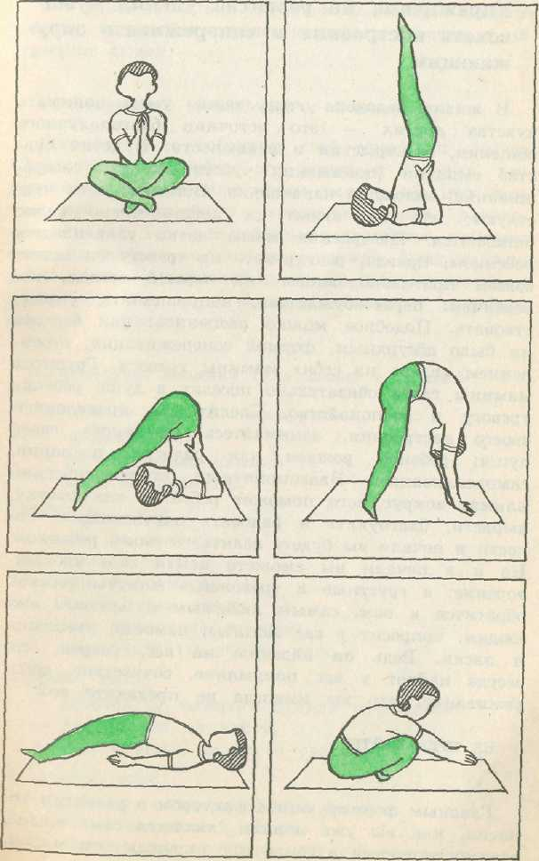
Все вместе: «Спасибо, Солнце!»
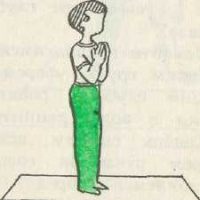
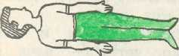

.

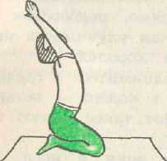

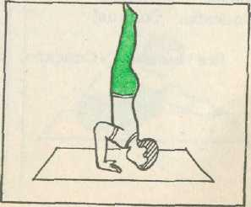

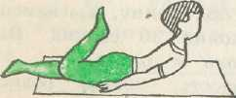

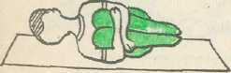

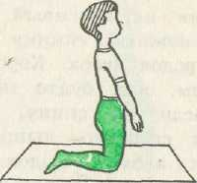

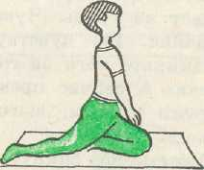

МЕТОДЫ САМОРЕГУЛЯЦИИ И СНЯТИЯ ПСИХО-ЭМОЦИОНАЛЬНОГО НАПРЯЖЕНИЯ У ДЕТЕЙ.

